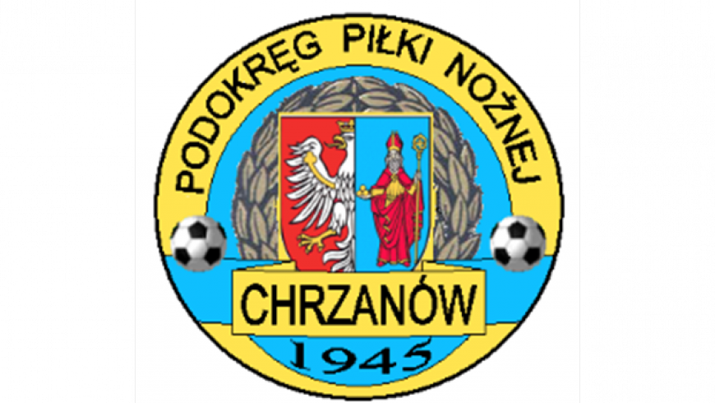
PPN Chrzanów
32-500 Chrzanów
ul. 3 Maja 1 (I piętro),
tel. 32 623 14 25
email: ppnchrzanow@wp.pl
email:kd.ppnchrzanow@wp.pl
kom. 606 214 103
www.ppnchrzanow.pl
PKO BP.SA. 52 1020 2384 0000 9702 0062 4874
Chrzanów, 13.08.2020

KOMUNIKAT
KD.PPN.Chr Nr /01/I/K.O./20-21
z posiedzenia Komisji Dyscypliny PPN Chrzanów w dniu 13.08.2020 roku

Komisja Dyscypliny w składzie:
- Jacek Kijak Przewodniczący
- Ryszard Witkowski V-ce Przewodniczący
- Jacek Hejmo Sekretarz
postanowiła, co następuje :
KLASA OKRĘGOWA
LP. | OBWINIONY | PRZEWINIENIE DYSCYPLINARNE | MECZ, KTÓREGO DOTYCZY SPRAWA | ORZECZENIE | PODSTAWA PRAWNA | UZASADNIENIE
1. | MATEUSZ M***** | Krytykowanie decyzji sędziego | SOSNOWIANKA STANISŁAW - LKS ŻARKI  09-08-2020 | Kara Finansowa w wysokości 100 złotych | Uchwała Zarządu MZPN nr 19/Z/2020 z dnia 29.06.2020 roku § 11 pkt. 11/24 | Za wysoce niesportowe zachowanie się trenera Mateusza M na ławce rezerwowej

Sekretarz Przewodniczący
Jacek Hejmo Jacek Kijak

